Programozási technológia

1. beadandó

Dokumentáció

Skalina Attila

FN0QRQ

3. Feladat

Szimuláljuk az alábbi egyszerűsített Capitaly társasjátékot! Adott néhány eltérő stratégiájú játékos és egy körpálya, amelyen különféle mezők sorakoznak egymás után. A pályát körbe-körbe újra és újra bejárják a játékosok úgy, hogy egy kockával dobva mindig annyit lépnek, amennyit a kocka mutat. A mezők három félék lehetnek: ingatlanok, szolgáltatások és szerencse mezők. Az ingatlant meg lehet vásárolni 1000 Petákért, majd újra rálépve házat is lehet rá építeni 4000 Petákért. Ha ezután más játékos erre a mezőre lép, akkor a mező tulajdonosának fizet: ha még nincs rajta ház, akkor 500 Petákot, ha van rajta ház, akkor 2000 Petákot. A szolgáltatás mezőre lépve a banknak kell befizetni a mező paramétereként megadott összeget. A szerencse mezőre lépve a mező paramétereként megadott összegű pénzt kap a játékos. Háromféle stratégiájú játékos vesz részt a játékban. Kezdetben mindenki kap egy induló tőkét (10000 Peták), majd a „mohó” játékos ha egy még gazdátlan ingatlan mezőjére lépett, vagy övé az ingatlan, de még nincs rajta ház, továbbá van elég tőkéje, akkor vásárol. Az „óvatos” játékos egy körben csak a tőkéjének a felét vásárolja el, a „taktikus” játékos minden második vásárlási lehetőséget kihagyja. Ha egy játékosnak fizetnie kell, de nincs elégendő pénze, akkor kiesik a játékból, házai elvesznek, ingatlanjai megvásárolhatókká válnak. A játék paramétereit egy szövegfájlból olvassuk be. Ez megadja a pálya hosszát, majd a pálya egyes mezőit. Minden mezőről megadjuk annak típusát, illetve ha szolgáltatás vagy szerencse mező, akkor annak pénzdíját. Ezt követően a fájl megmutatja a játékosok számát, majd sorban minden játékos nevét és stratégiáját. A tesztelhetőséghez fel kell készíteni a megoldó programot olyan szövegfájl feldolgozására is, amely előre rögzített módon tartalmazza a kockadobások eredményét. **Írjuk ki, hogy adott számú kör után hogyan állnak (mennyi a tőkéjük, milyen ingatlanokat birtokolnak) a versenyzők!**

Programterv:

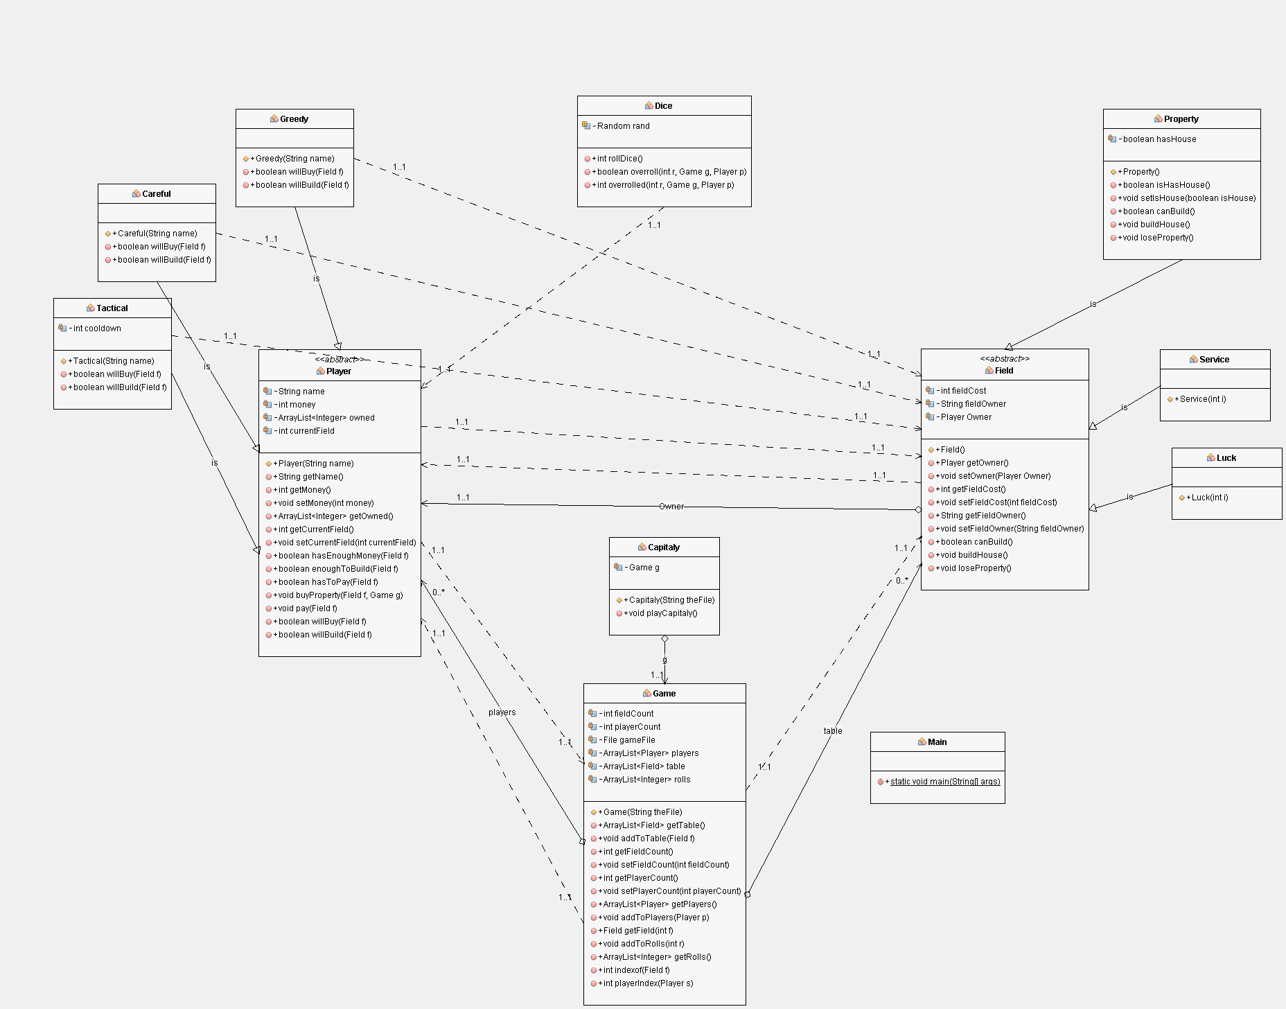

Tesztesetek:

withRolls.txt: A fájl kiírja ha egy játékos vesztett és a megadott gurítások utáni állást.

withoutRolls.txt: A fájl kiírja ha egy játékos vesztett és a megadott körök száma utáni állást.

empty.txt: “The file is empty or the data format is incorrect” hibaüzenettel leáll.

onlyText.txt: “The file is empty or the data format is incorrect” hibaüzenettel leáll.

blabla.txt(nem létező fájl): “File doesn't exist” hibaüzenettel leáll.